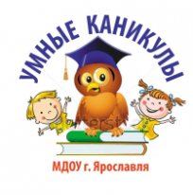 | Отчет  о проведении организационно-массовых мероприятий в рамках проекта  «Умные каникулы - 2025»

Тема: «Россия – Родина моя»

Цель: знакомство детей с русской культурой, языком, культурой других национальностей, народными играми, помогающими развитию у детей патриотического чувства любви к родному краю, к Родине, ее истории, традициям.

Девиз:
Нет края на свете красивей,
Нет Родины в мире светлей!
Россия, Россия, Россия, –
Что может быть сердцу милей?

Участники проекта:
Воспитанники 6-7 лет дошкольных учреждений:
МДОУ «Детский сад № 38», МДОУ «Детский сад № 218»

Количество участников:
- МДОУ «Детский сад № 38» - 14 воспитанников
- МДОУ «Детский сад № 218» (1 корпус) - 14 воспитанников
- МДОУ «Детский сад № 218» (2 корпус) - 14 воспитанников
Общее количество - 42 воспитанника.
Проведённые мероприятия:
Дата проведения | ДОУ | Мероприятия
08.04.2025 | МДОУ  «Детский сад № 38» | «Веселые посиделки» - праздник
11.04.2025 | МДОУ  «Детский сад № 218» | «Народов много – страна одна!» -  познавательно-игровое мероприятие
08.04.2025г. МДОУ «Детский сад № 38»
«Веселые посиделки» - праздник

8 апреля в МДОУ «Детский сад № 38» прошел праздник «Веселые посиделки» в рамках городского организационно-массового мероприятия «Умные каникулы». Гостями были дети из МДОУ «Детский сад № 218». Ребята расширили представления о родной стране, о культурных традициях и обычаях. Русские хозяюшки встретили и познакомили детей с традициями хлебосольства, гостеприимства, народных гуляний. Побывали с ребятами на ярмарке у народных умельцев Хохломы, Городца и Гжели. Отправились на гуляние со Скоморохом и поиграли в русские народные игры. Закончилось гуляние чаепитием с русским самоваром и сладкими угощениями.

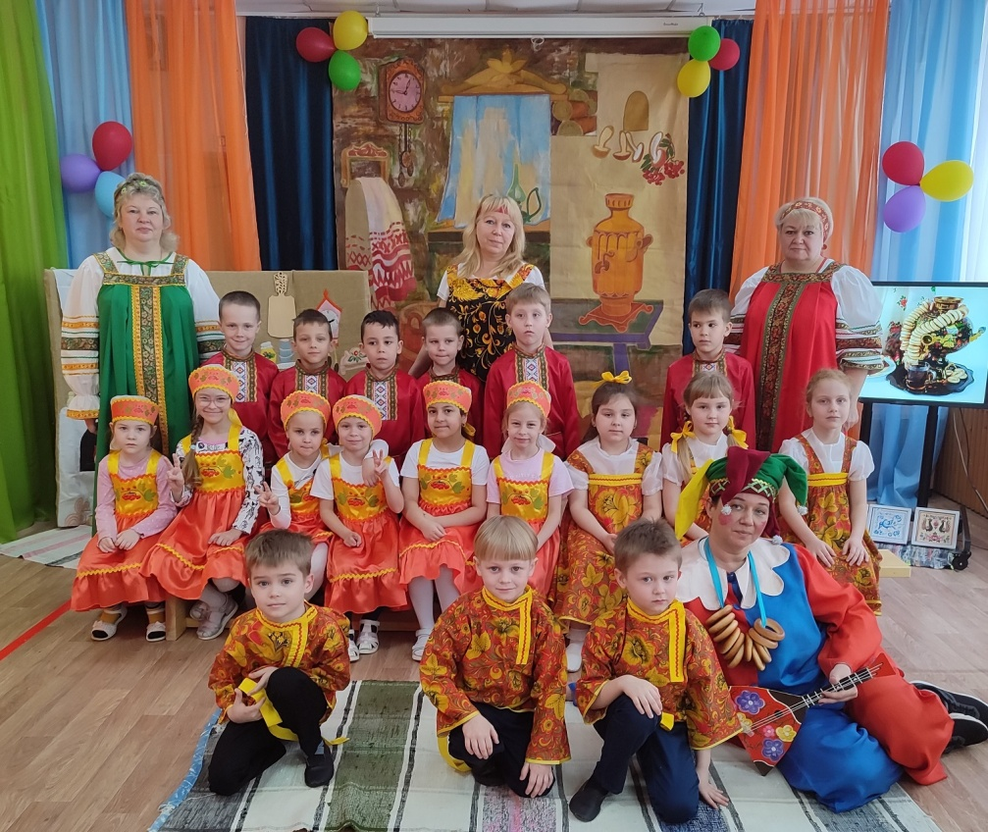
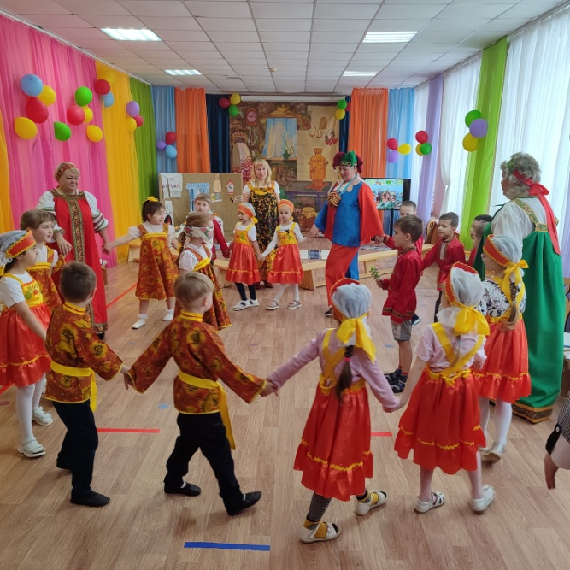 | 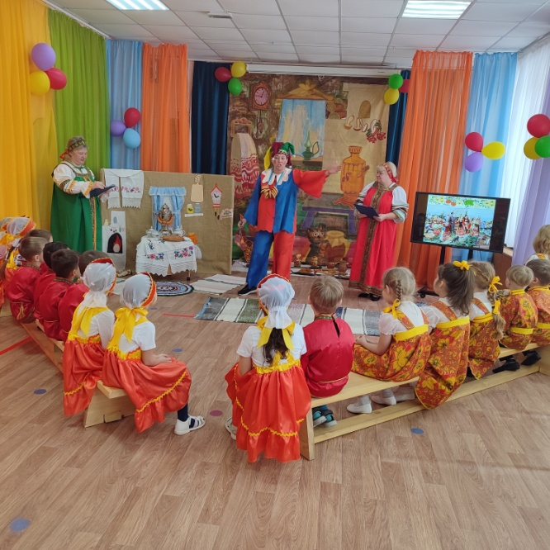
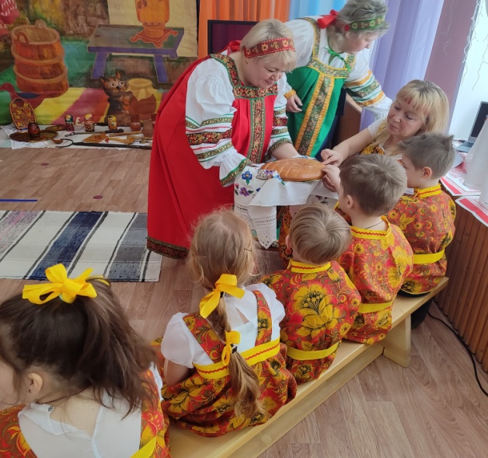 | 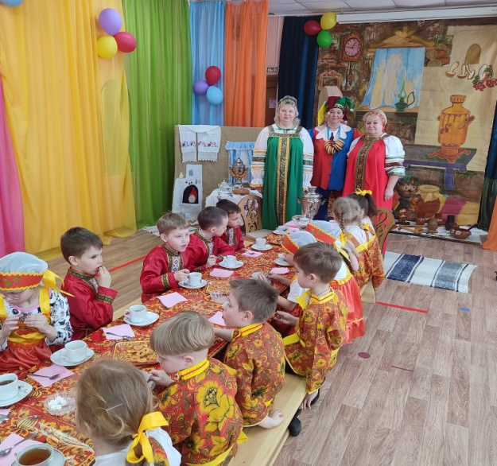

11.04.2025г. МДОУ «Детский сад № 218»
«Народов много – страна одна» - познавательно-игровое мероприятие

11 апреля мероприятие прошло в МДОУ «Детский сад № 218» и гостями были дети из МДОУ «Детский сад № 38». Ребята путешествовали по нашей большой родной стране и побывали в гостях у татарского, башкирского, кавказского, чукотского народа. Познакомились с символикой, национальными традициями, праздниками и играми, рассмотрели яркие национальные костюмы.

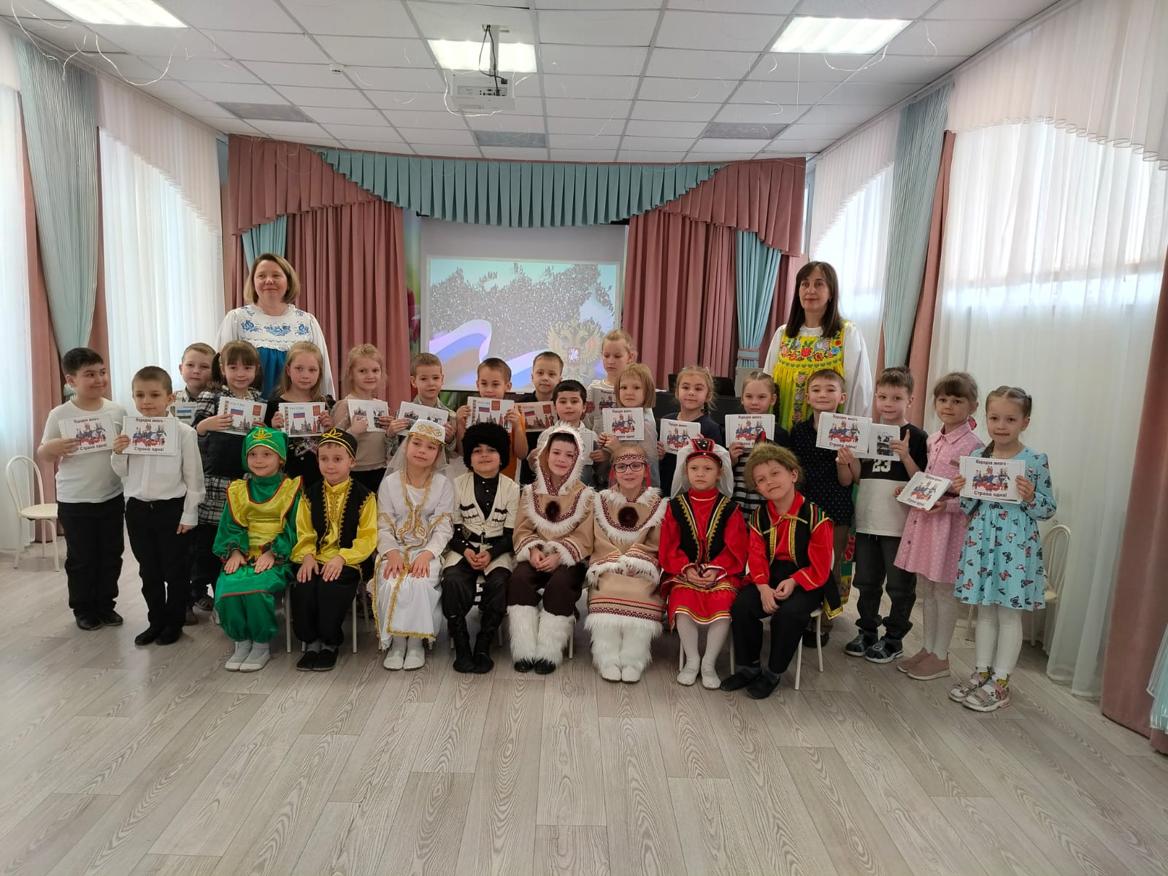
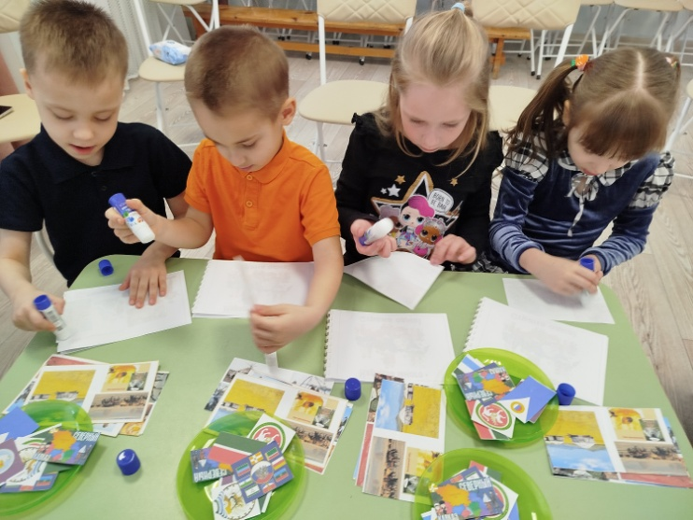 | 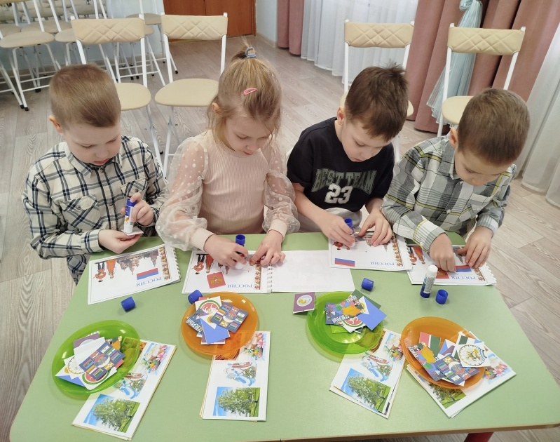
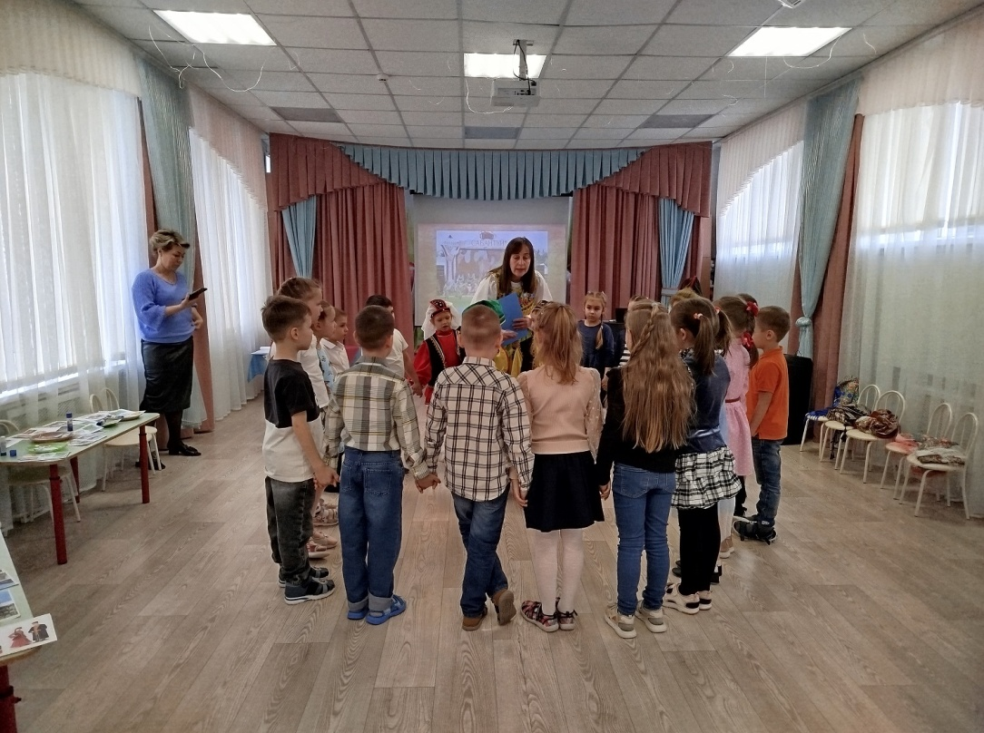 | 